Χριστουγεννιάτικο Ημερολόγιο
Για να μπαίνουμε σιγά σίγα στο κλίμα και την μαγεία των Χριστουγέννων, ας κατασκευάσουμε ένα ημερολόγιο για να μετράμε κάθε μέρα αντίστροφα μέχρι την πολυπόθητη ημέρα των Χριστουγέννων.

Υλικά που θα χρειαστούμε
- Χαρτόνια ( σχέδια και χρώματα της επιλογής μας)
- Ένα άδειο κάδρο ή ένα μεγάλο σκληρό χαρτόνι για να το χρησιμοποιήσουμε για βάση
- Μικρά μανταλάκια
- Σκοινί ή σπάγκο
- Ψαλίδι
- Πιστόλι σιλικόνης
- Μαρκαδόρους
- Λιχουδιές και σοκολατάκια της αρεσκείας μας

Περιγραφή διαδικασίας

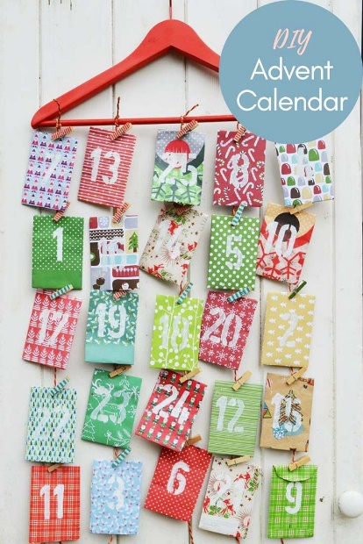

Κόβουμε σε ίσα μέρη ένα ή δύο χαρτόνια της αρεσκείας μας και τα αριθμούμε από το 1-25 .
Στη συνέχεια διακοσμούμε, βάφουμε, στολίζουμε και ζωγραφίζουμε την βάση του ημερολογίου μας.
Αφήνουμε να στεγνώσει και κολλάμε με την σιλικόνη από την μία άκρη στην άλλη της βάσης μας ,σπάγκο.
Κολλάμε 4 -5 σειρές σπάγκου ανάλογα με το μέγεθος της βάσης μας.
Τέλος, κρεμάμε τα καρτελάκια μας με την σειρά μαζί με μία λιχουδιά.
Από 1 Δεκεμβρίου ξεκινάμε την αντίστροφη μέτρηση.

Ρίξτε μια ματιά στα Χριστουγεννιάτικα ημερολόγια για να εμπνευστείτε...
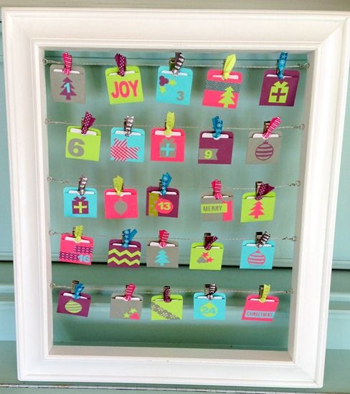
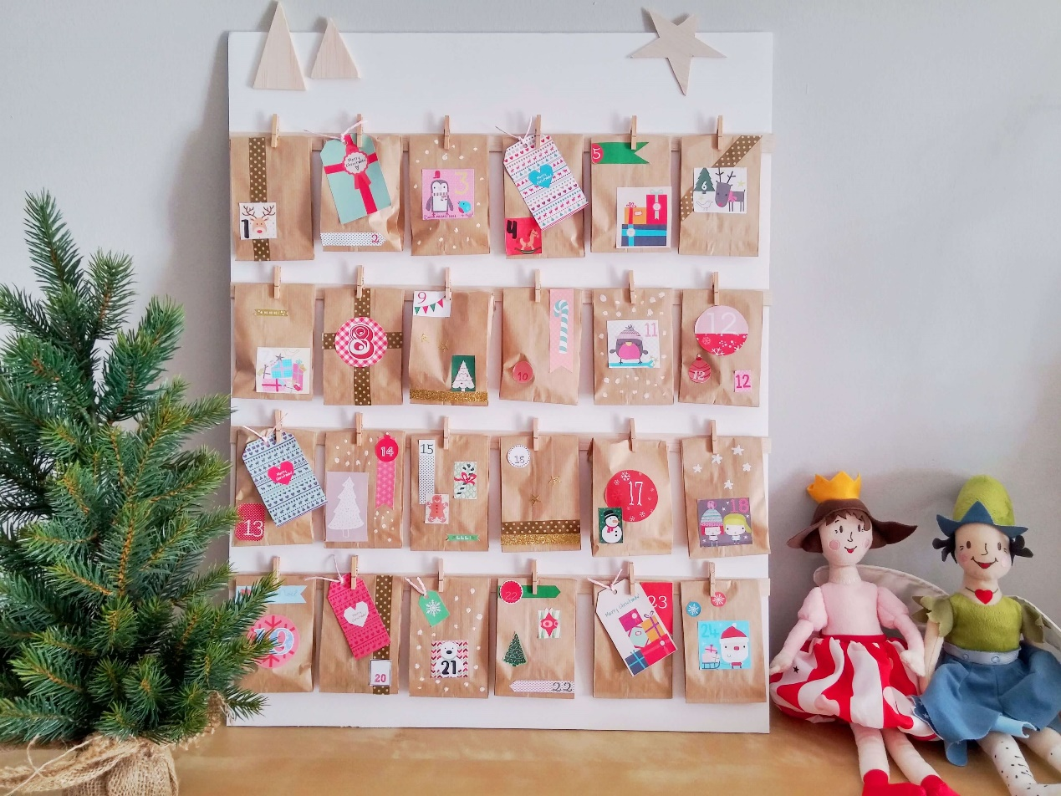
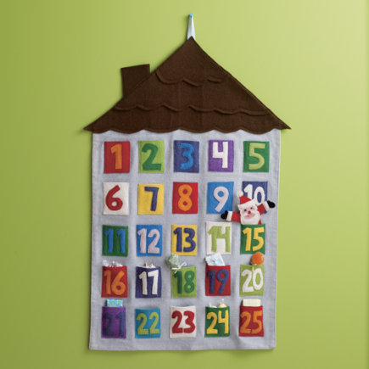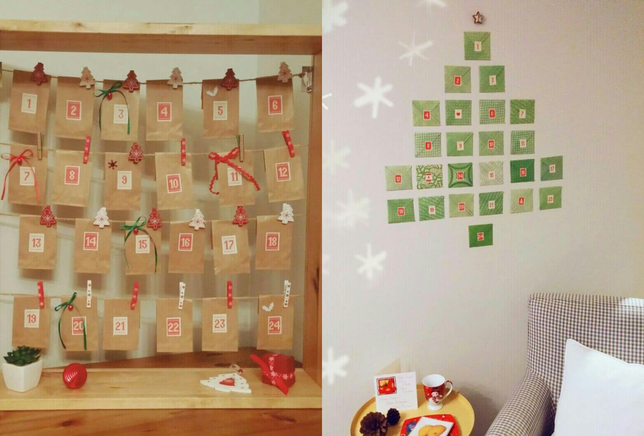
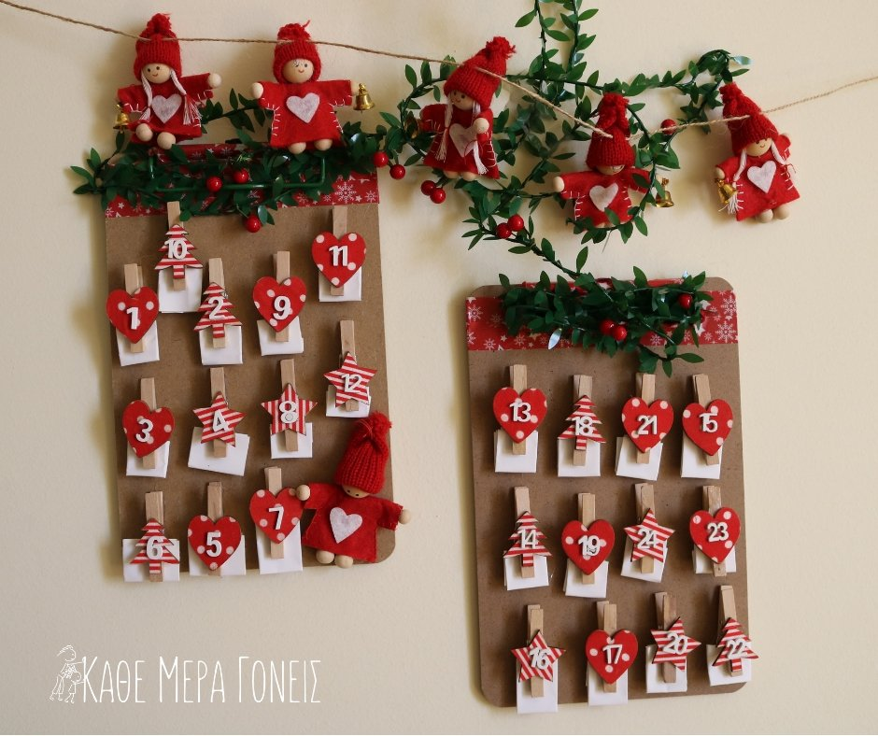

Για να κάνουμε πιο ευχάριστη την διαδικασία της κατασκευής μας, μπορούμε να απολαύσουμε όμορφα χριστουγεννιάτικα τραγούδια από τον παρακάτω σταθμό : http://live24.gr/radio/realchristmas.jsp

Χριστουγεννιάτικες ζωγραφιές για εσάς

